Управление образованием
Полевского Городского округа

МУНИЦИПАЛЬНОЕ АВТОНОМНОЕ ОБЩЕОБРАЗОВАТЕЛЬНОЕ УЧРЕЖДЕНИЕ
ПОЛЕВСКОГОГОРОДСКОГО ОКРУГА
«СРЕДНЯЯ ОБЩЕОБРАЗОВАТЕЛЬНАЯ ШКОЛА № 8»

Профилактика коронавирусной
инфекции
(по материалам МЗ РФ)

Полевской , 2020 г.

КОРОНАВИРУС (COVID-19) – это возбудитель острой респираторной вирусной инфекции (ОРВИ), при которой отмечается выраженная интоксикация
организма и проблемы с дыхательной и пищеварительной системами.
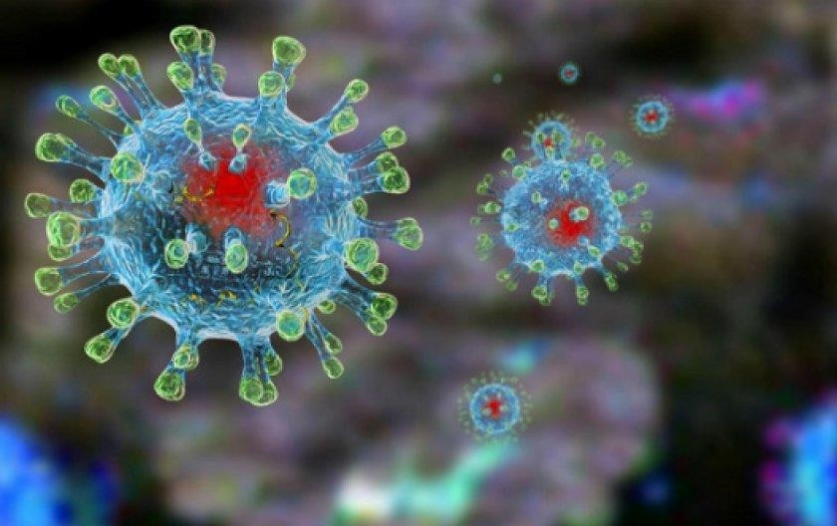

В настоящее время основным
источником инфекции является больной человек, в том числе находящийся в инкубационном периоде заболевания (т.е. без заметных

проявлений и жалоб).

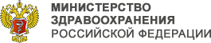

- 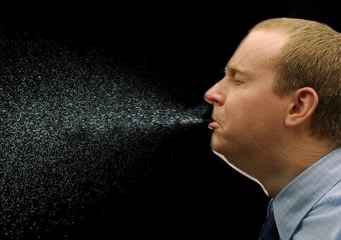воздушно-капельный (при кашле, чихании,

разговоре);
- воздушно-пылевой;
- контактный.

Факторы передачи: воздух, пищевые продукты и предметы обихода, контаминированные
(зараженные) 2019-nCoV

- повышение температуры тела (>90%);
- кашель (сухой или с небольшим количеством мокроты) в 80 % случаев;
- одышка (55%);
- боли в мышцах и утомляемость (44%);
- ощущение заложенности в грудной клетке (>20%);
- возможны головные боли (8%), кровохарканье (5%), понос (3%), тошнота, рвота, сердцебиение

- Для диагностики инфекции, вызванной 2019-nCoV, применяется лабораторный метод ПЦР (полимеразная цепная реакция).
- Основным видом биоматериала для лабораторного исследования является мазок из носоглотки и/или ротоглотки.
- Выявление РНК 2019-nCoV методом ПЦР проводится
больным с клиническими признаками
респираторного заболевания, подозрительного на инфекцию, вызванную 2019-nCoV, в особенности прибывающим из эпидемиологически
неблагополучных регионов сразу после первичного осмотра, а также контактным лицам.

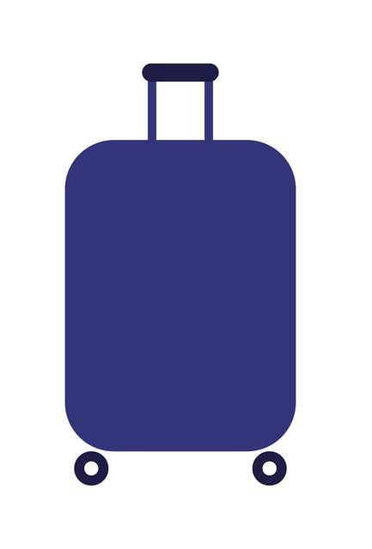коронавирусом?

Не выезжать в эпидемиологически неблагоприятные страны!

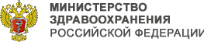
Избегать посещения массовых мероприятий!

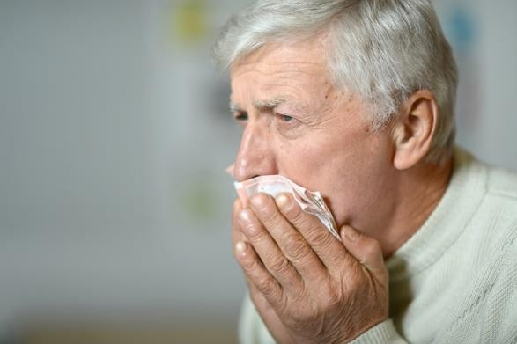
Избегать контактов с людьми с признаками заболевания
(кашель, чихание)!
Сами старайтесь при кашле и чихании прикрывать рот и
нос салфеткой или платком.

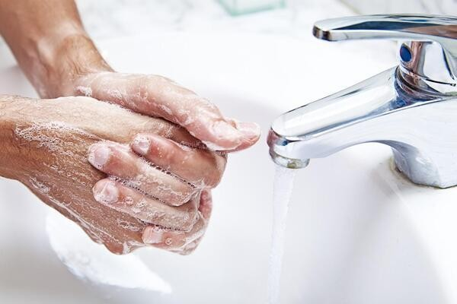
Чаще мыть руки с мылом, обязательно – после посещения мест массового скопления людей и перед приемом пищи.
При отсутствии доступа к воде и мылу используйте одноразовые спиртовые салфетки.

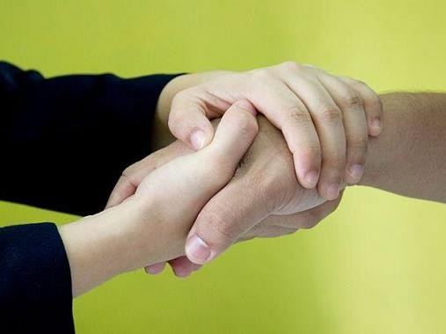По возможности – НЕ
прикасайтесь к ручкам, перилам, другим предметам и поверхностям в
общественных местах и
ограничьте приветственные рукопожатия, поцелуи и
объятия.

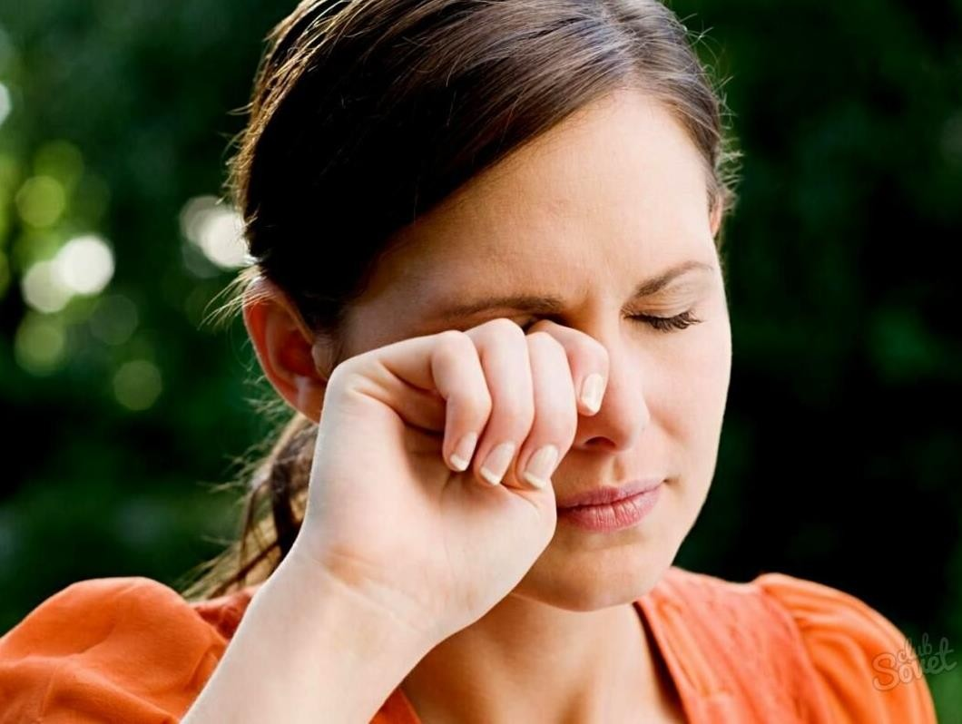Прикасайтесь к лицу и
глазам только недавно вымытыми руками или
одноразовой салфеткой.

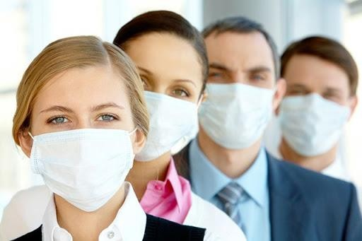
Использовать
медицинские маски в людных местах и транспорте, меняя
их каждые 2 часа

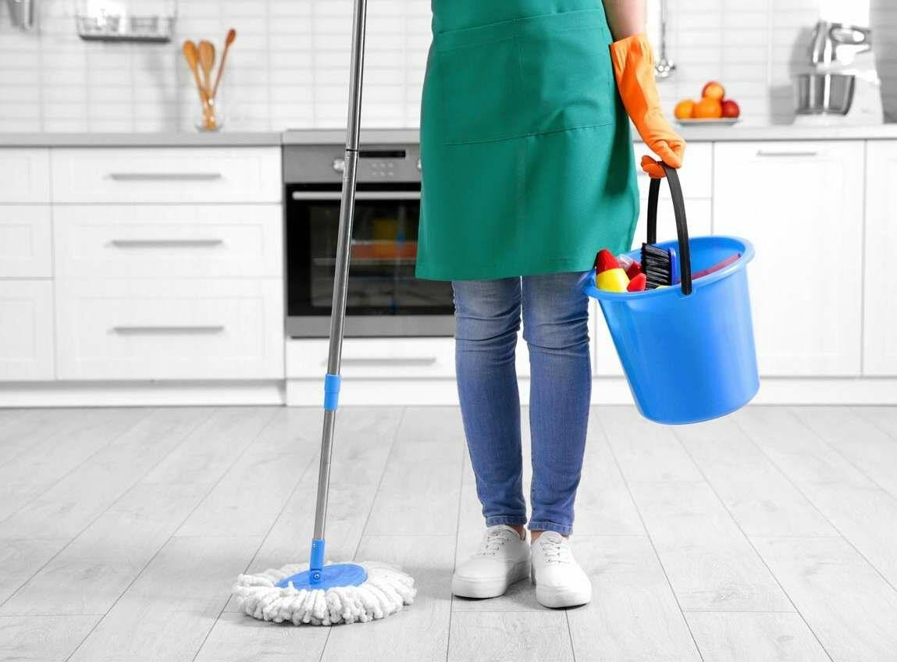
Регулярно
проветривайте помещение, в котором находитесь, делайте в нем влажную уборку.

Ведите здоровый образ жизни, регулярно
занимайтесь физическими упражнениями,
сбалансированно питайтесь и высыпайтесь!

Все граждане, прибывшие
Карантин
из эпидемиологичеки
неблагополучных стран,
должны быть
самоизолированы по месту пребывания на 14 дней.
За всеми прибывшими
устанавливается медицинское наблюдение.

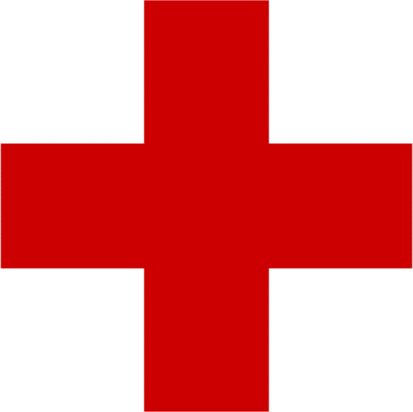
  - При первых признаках заболевания
обращаться за медицинской помощью в лечебные организации, не допускать самолечения.
  - При обращении за медицинской помощью на территории Российской Федерации
информировать медицинский персонал о времени и месте пребывания в других странах, возможных контактах с людьми группы риска или заболевшими.

Берегите себя и своих близких!
